Fanfara Ziganka
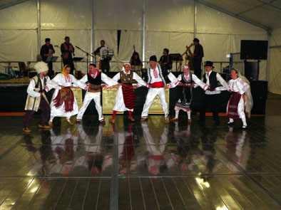
La Fanfara Ziganka è un sestetto composto da musicisti veronesi provenienti da diverse esperienze musicali, che si è ritrovato a condividere la cultura popolare dell’est Europa, con particolare attenzione ai paesi balcanici. Il repertorio che propone è un itinerario tra musiche yiddish e klezmer, ballate popolari russe, ungheresi, rumene, serbe, croate, bulgare, albanesi e armene rilette attraverso una formazione di grande impatto sonoro.
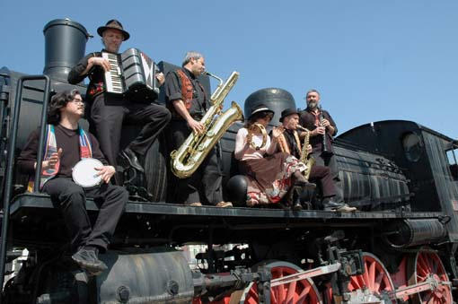
Molti dei brani eseguiti dalla Fanfara Ziganka sono danze collettive della tradizione ebraica e balcanica; possono essere proposti e guidati da un’animatrice presente tra il pubblico. La musica, in queste occasioni, oltre che piacevole momento per chi ascolta, diventa occasione di coinvolgimento sociale, attraverso danze di facile apprendimento, alle quali il pubblico è invitato a partecipare attivamente.
La Fanfara Ziganka collabora con vari gruppi di danza popolare; ha recentemente inciso il cd Osteuropa Folk Musik e il cd allegato al libro di E. Perlini e D. Zambelli, Danze e suoni dei Balcani, edizioni MelaMusic, Verona, 2004.
http://www.ziganka.it


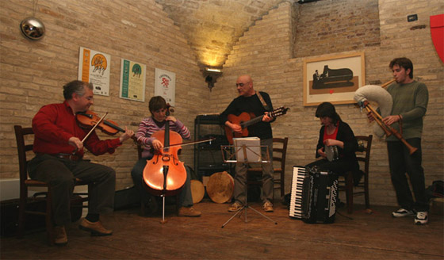
Il gruppo si riunisce attorno alla figura di Michele Avolio, da oltre venticinque anni cantore e custode della tradizione popolare abruzzese.
Il materiale di ricerca utilizzato è per buona parte ereditato dal gruppo musicale "Vico del Vecchio", attivo dal 1976 al 1995, ma viene riproposto in una originale forma che fonde arie, testi ed espressioni della tradizione orale con le sonorità di strumenti quali chitarra, mandola, violino, violoncello, fisarmonica, percussioni, zampogna...
Il repertorio include:
- canti tradizionali abruzzesi
- canti tradizionali del meridione italiano
- salterelli, tarantelle, tammurriate, ecc.
- canzoni d’autore in dialetto abruzzese
- musica etnica di diversa provenienza http://www.discanto.net

  Gli Alla Bua nascono dalle esperienze più tradizionali della cultura musicale salentina. Si sono formati tra le ronde della storica festa di San Rocco a Torrepaduli, nelle notti itineranti del canto a Santu Lazzaru, nelle tipiche feste nelle curti fatte di vino, voci spiegate e incessabili tamburelli. Qui si sono uniti i componenti, ragazzi provenienti da vari paesi del Salento (da Casarano a Collepasso, da Racale fino alla grica Sternatia), con la comune coscienza di sentire propria l’eredità della musica popolare, appresa direttamente nelle proprie case, con la grande passione di suonarla, di tramandarla e di divulgarla.  Alla Bua è una locuzione raccolta presso anziani del sud Salento, che la utilizzavano come ritornello per accompagnare i canti di lavoro o d’amore. Il significato ce lo dà, sembrerebbe, l’antica lingua grica (veramente antica, trattandosi di basso salento, e non della zona detta oggi Grecìa, circoscritta entro una decina di comuni, e ben distante da Alliste, luogo di questa scoperta): Alla Bua starebbe per medicina alternativa, altra cura.  E’ in questo concetto che si concretizzano lo spirito e il suono del gruppo. La cura: nel passato, quella contro il morso velenoso della leggendaria taranta, quella di una società stremata dalle difficoltà e dalla povertà; oggi, similmente, contro la frenesia e la piattezza della società moderna, una cura a suon di pizzica pizzica, danza forte, calda e liberatoria.  I componenti degli Alla Bua, oltre a condividere la loro matrice popolare, sono forti di provenienze musicali singolarmente disparate, che spaziano dai repertori classico e contemporaneo, rock, antico, jazz, etnico. Tutto ciò porta ad una riproposizione del repertorio tradizionale salentino molto colorita e ricca di sottigliezze ed energie sempre rinnovate, sebbene scaturite da esecuzioni molto spontanee, liberatorie – appunto - e, in ogni caso, festose. L’autentica salentinità è poi confermata dal ruolo del fondatore, Gigi, fonte vivente di innumerevoli canti di campagna, di lavoro, e di sentimento. | 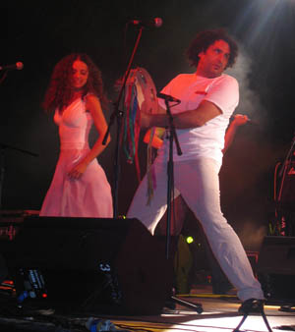  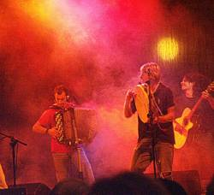  http://www.allabua.it

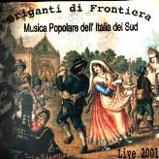
Briganti di Frontiera.
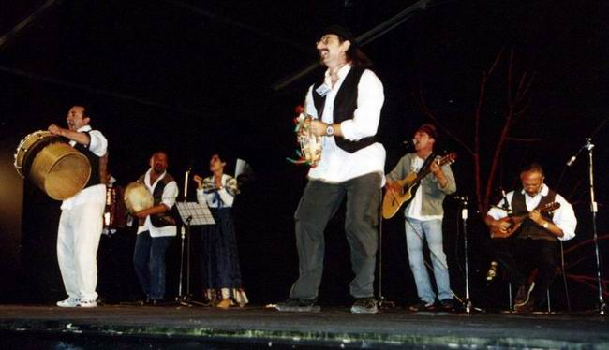
Nascono negli anni '70 come gruppo di ricerca sulle tradizioni popolari in seno all’Associazione Storico Culturale Monti Ausoni di Lenola (Latina).In seguito si forma il gruppo musicale "LENOLA FOLK" Ritmo Popolare e la ricerca si concretizza con la pubblicazione del Libro "Musica e Canti Popolari" edito dal Consorzio per i Servizi Culturali di Latina a firma di Fabio Pannozzo. L'attività riprende nel 1997 e dal 1999, viene cambiato il nome in Il nome è una caratteristica della zona di provenienza del gruppo che, una volta a confine tra il Regno delle Due Sicilie (di cui Lenola faceva parte) e lo Stato Pontificio, era denominata "terra di nessuno". Qui i Briganti vi trovavano rifugio per sfuggire alle forze dell‘ordine e, spesso, anche con l’appoggio popolare. Tra i più leggendari Frà Diavolo, Luigi Alonzi detto Chiavone,Crocco, Garofalo, Ninco Nanco, Carbone ecc…
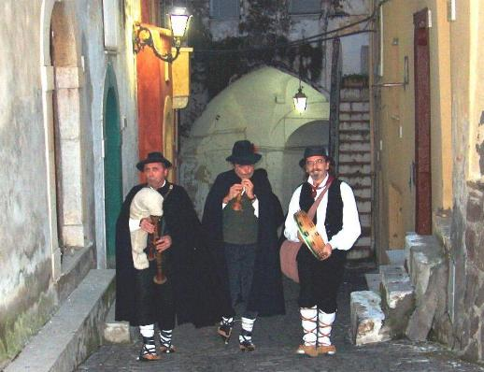
Il progetto "Canzoniere dell'Appia" nasce con l'intento di riproporre brani della tradizione popolare con un repertorio articolato come un viaggio musicale sulla Regina Viarum, la via Appia che parte da Roma per arrivare a Brindisi, anticamente il più importante porto per la Grecia e l'Oriente.
Il repertorio è un susseguirsi di generi musicali che un viandante d'altri tempi aveva modo di vivere ed ascoltare nei numerosi punti di ristoro, taverne ed osterie che accoglievano musici, commercianti, briganti e viaggiatori da ogni parte del mondo. L'intento del Canzoniere dell'Appia è quello di far rivivere l'atmosfera che si poteva trovare in questi punti di sosta collocati lungo il percorso e che fecero di questa strada, anche un importante punto d'incontro e di scambio culturale.
La varietà e la ricchezza di tradizioni del territorio attraversato dalla via Appia, fa di questa antica strada consolare un collegamento unico tra i generi musicali dell'Italia del Sud che, partendo dallo stornello e saltarello romano, incontra la ballarella ed il saltarello ciociaro, la tammurriata campana, per arrivare alla tarantella del Gargano ed alla pizzica salentina.
Formato nel 2007 il gruppo, oltre ad esibizioni dal vivo, effettua lezioni concerto nelle scuole di ogni ordine e grado, incontri sulla tradizione e la musica popolare, incontri letterari-musicali presso biblioteche e centri sociali.
Composto da quattro musicisti/ricercatori che da anni operano nell'ambito delle tradizioni e della musica popolare, usano strumenti acustici, tipici della tradizione agropastorale ed artigiano paesana, con l'intento di creare quell' atmosfera tipica delle festa popolari e delle serate trascorse in compagnia.
Il Canzoniere dell'Appia è formato da:
Silvano Boschin, Voce, suonatore di chitarra acustica e battente, mandolino, mandola, mandoloncello. Leader del gruppo Ventrupea ha all'attivo numerosi concerti in Italia ed all'estero e tre CD;
Loredana Terrezza, Voce, suona flauto dolce e traverso, ciaramella, ottavino, sisco, castagnette. Cantante del gruppo Ventrupea ha all'attivo numerosi concerti in Italia ed all'estero e tre CD;
Pierluigi Moschitti, suona tamburello, tammorra, marranzano, flauto traverso e percussioni varie. Con il gruppo Briganti di frontiera, ha all'attivo numerosi concerti in Italia ed all'estero, due CD e due libri: "Mò vene Natale, la tradizione natalizia e la musica popolare" e "Briganti e musica popolare dal nord del Sud";
Filippo Adipietro, Voce, suonatore di zampogna, organetto, ciaramella. Leader del trio Aurunka, ha fatto parte della Bosio Big Band sotto la direzione di Ambrogio Sparagna con il quale ha inciso un CD..
Il repertorio dei Briganti di Frontiera e’ frutto di una ricerca etnomusicale per quanto riguarda i brani relativi alle varie circostanze tradizionali (serenate, canti di lavoro, canti narrativi ecc.) e storica per ciò che concerne gli eventi che hanno interessato il Sud Pontino,(il saccheggio dei Turchi e Giulia Gonzaga, i Giacobini e l’ Italia del 1799, il Brigantaggio da Frà Diavolo fino a dopo l’ Unità d’Italia, lo sbarco Alleato nella II^ guerra mondiale, ecc.). Nelle loro esibizioni i Briganti di Frontiera usano strumenti acustici tipici della tradizione popolare, in modo particolare strumenti costruiti realizzati artigianalmente. Il gruppo nel periodo invernale effettua, oltre a spettacoli al chiuso, lezioni-concerto per le scuole di ogni ordine e grado, nel periodo estivo tiene spettacoli sia in Italia che all'Estero.

Canzoniere dell'Appia

